Pozvánka na setkání pracovní skupiny
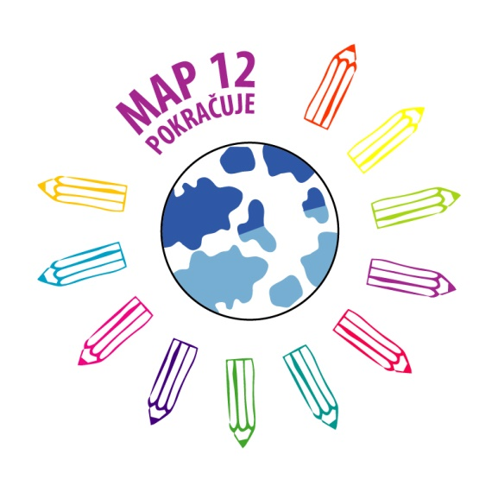
Čtenářská gramotnost

Termín setkání: 3. února 2020, 14.00-16.00
Místo setkání: MŠ Hvězdička v Praze 12
Téma setkání: Podpora rozvoje čtenářské gramotnosti
Únorové setkání začneme čtenářskou lekcí, na kterou se v listopadu „nedostalo“. Budeme mít také tradičně možnost sdílet s ostatními své vlastní zkušenosti s rozvojem čtenářství v našich třídách. A pokud jste pod vánočním stromečkem nalezli knihu, která vás potěšila, pobavila či inspirovala, určitě ji vezměte na setkání s sebou.

Těším se na viděnou.
Mirka Škardová
vedoucí PS

